Решения задач 2009 года

5 класс

Задача 1

1)1х1=1 2) 16 20 30 3) 55 |16 64
2х2=4 +14 +10 +25 -48 3 -55
3х3=9 30 30 55 7 9
4х4=16
5х5=25

16х3=48; 16х4=64
В каждой строке должна быть сумма 16.

5 | 4 | 3 | 4
5 | 4 | 2 | 5
1 | 3 | 9 | 3
5 | 5 | 2 | 4

Задача 2
____________ - размер спички

25 квадратов 1*1
16 квадратов 2*2
9 квадратов 3*3
4 квадратов 4*4
1 квадратов 5*5
25+16+9+4+1 = 55
Ответ: 55 квадратов.

Задача 3
Пусть х – количество тугриков у Васи.
Тогда, х+14 – стоимость 39 солдатиков;
х -18 – стоимость 35 солдатиков
Значит, 4 солдатика стоят (14+18)=32 тугрика.
1 солдатик стоит (32/4) =8 тугриков.
39*8-14=298 тугриков – было у Васи.

Задача 4

Задача 5

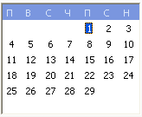
Единственное решение, когда в феврале 5 пятниц – високосный год и начало месяца в пятницу.
Март – начало в субботу, 31 день, конец – понедельник.
Апрель – начало во вторник, 30 дней, конец – среда.
Май – начало в четверг, 31 день, конец – суббота.
Июнь – начало в воскресенье, 30 дней, конец – понедельник.
Июль – начало во вторник, 31 день, конец – четверг.
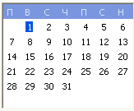
Ответ: в июле 5 вторников (високосный год с началом февраля месяца в пятницу).

Задача 6
Макс купил 8 карандашей, это все равно, что 4 авторучки и 4 фломастера, а Петр купил 7 фломастеров. Но 4 авторучки дороже 3-х фломастеров. Значит, Макс потратил денег больше.

6 класс

Задача 1
8 | 8 | 7 | 6 | 2 | 3
5 | 5 | 4 | 6 | 7 | 7
4 | 8 | 5 | 7 | 7 | 3
6 | 6 | 4 | 7 | 3 | 8
8 | 7 | 6 | 8 | 4 | 1
8 | 8 | 6 | 5 | 5 | 2

Задача 2
Вариант №1 трактовки условия задачи

Если условие задачи « расположите на плоскости 12 спичек» трактовать так , что спички не должны лежать одна на другой, имеем единственную расстановку :

получили четыре квадрата с длинной стороны в одну спичку и один квадрат с длинной стороны в две спички, итого пять квадратов.

Ответ: 5 квадратов

Вариант №2 трактовки условия задачи

Если условие задачи «как можно больше различных квадратов» понимать так: различные квадраты – это квадраты с разной длиной стороны, т.е одинаковые квадратики я считаю один раз, то имеем:

- Из четырех спичек построим квадрат 1х1х1х1х1

А

2.Положим по одной спички по вертикали и горизонтали на одинаковом расстоянии от т.А

А

Получили два новых квадрата.

- Добавим еще по одной вертикальной и горизонтальной спичке на одинаковом
расстоянии от т.А
Получим три новых квадрата.

- Добавим еще по одной вертикальной и горизонтальной спичке на одинаковом
расстоянии от т.А
Получим четыре новых квадрата.

4. Добавим еще по одной вертикальной и горизонтальной спичке на одинаковом
расстоянии от т.А
Получим пять новых квадрата.

Итого получили 1+2+3+4+5=15 различных квадрата, т.е.все 15 квадратов имеют разную площадь.

Вариант №3 трактовки условия задачи
Разложим шесть спичек по вертикали и шесть спичек по горизонтали на одинаковом расстоянии друг от друга, горизонтальный ряд спичек лежит на вертикальном.

Подсчитаем всевозможные получившиеся квадраты, в том числе квадраты одинаковой площади.

Одноклеточных квадратов - 25 шт
Четырехклеточных квадратов - 16 шт
Девятиклеточных квадратов - 9 шт
Шестнадцатиклеточных квадратов - 4 шт
Двадцатипятиклеточный квадрат - 1 шт

Итого: 25+16+9+4+1 = 55 квадратов
Ответ: 55 квадратов.

Задача 3
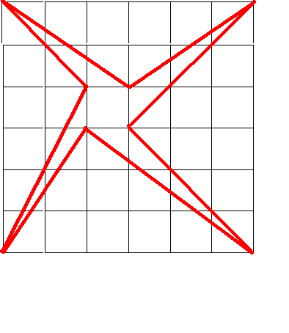

Задача 4
Возьмем развертку куба и покажем маршрут муравья. Рассмотрим три случая:

- Муравей стартует из граничной, но не угловой клетки (эти клетки равнозначны с точностью до поворота кубика);
- Муравей стартует из одной из четырех центральных клеток (эти клетки равнозначны с точностью до поворота кубика);
- Муравей стартует из угловой клетки (эти клетки равнозначны с точностью до поворота кубика);

Маршрут: клетка 1 – клетка 2 – клетка 3 –клетка 4

Задача 5
Пусть n - столько единиц товара продавал магазин до снижения цены в единицу времени
m - стоимость единицы товара до снижения цены

Тогда n*m = nm - выручка магазина до снижения цены товара
0,5m*4n = 2nm - выручка магазина после снижения цены товара
2nm:nm = 2 - во столько раз увеличилась выручка магазина после
снижения цены товара
Ответ: после снижения цены товара в два раза выручка магазина увеличилась в два раза.

Задача 6
По условию задачи

(1) 4ф > 5р - четыре фломастера стоят дороже пяти авторучек;
(2) 4р > 3ф - четыре авторучки стоят дороже трех фломастеров;
(3) 2к = ф + р - два карандаша стоят столько , сколько фломастер и ручка вместе взятые;
8к (? ) 9р - что дороже, 8 карандашей или 9 ручек?

Из (3) имеем:

- 8к = 4ф + 4р

По условию (1) имеем:

4ф > 5р

Тогда
4ф + 4р > 5р +4р
4ф + 4р > 9р

но по (4) имеем
4ф + 4р = 8к
тогда
8к > 9р
т.е. восемь карандашей стоят дороже девяти авторучек

Ответ: Антон, купив восемь карандашей, потратил больше денег, чем Борис, который купил
девять авторучек

7 класс

Задача 1
8 | 7 | 6 | 5 | 5 | 3
8 | 7 | 6 | 7 | 4 | 2
8 | 7 | 6 | 8 | 3 | 2
8 | 7 | 6 | 8 | 4 | 1
8 | 7 | 6 | 3 | 4 | 4
8 | 7 | 6 | 5 | 5 | 3

Ответ: В каждой стороке сумма цифр равна 34.

Задача 2

В случае, когда спички нельзя накладывать одну на одну, ответ - 14:

А в случае, когда можно накладывать спички одну на одну, ответ - 506:

Здесь получается: по 11 квадратов 1х1 в строке и в столбце, по 10 квадратов 2х2 в строке и в столбце, по 9 квадратов 3х3 в строке и в столбце, по 8 квадратов 4х4 в строке и в столбце, по 7 квадратов 5х5 в строке и в столбце, по 6 квадратов 6х6 в строке и в столбце, по 5 квадрата 7х7 в строке и в столбце и 4 квадрата 8х8, по 3 квадрата 9х9 в строке и столбце, по 2 квадрата 10х10 в строке и столбце, и 1 квадрат 11х11 .
11²+10²+9²+8²+7²+6²+5²+4²+3²+2²+1=506

Задача 3
B
(A²-B²)² – (2 )² = 2009
B B
(A²- B² + 2 )(A²- B²-2 )=2009

2009=7² · 41, из этого следует, что у числа 2009 –
6 делителей: 1, 2009, 7, 41, 287, 49. Которые мы можем разбить на пары: 1,2009; 7,287; 41,49;
Так как
B B B
(A²- B² + 2 ) > (A²- B²-2 ), то (A²- B² + 2 ) всегда будет равняться большему числу.
B
1) (A²- B² + 2 )=2009
{ B -
(A²- B²-2 )=1
B+1
2 = 2008
Но такое не возможно, потому что 2008 не является степенью двойки.
B
2) (A²- B² + 2 )=287
{ B -
(A²- B²-2 )=7
B+1
2 = 280
А это также невозможно т.к. 280 не является степенью двойки
B
3) (A²- B² + 2 )=49
{ B -
(A²- B²-2 )=41

В+1
2 = 8
B=3-1
B=2
Теперь подставляем В в 1 уравнение:
(A²- 2² + 2² )=49
A²=49;
А=7.

Но так же эти два уравнения могут равняться и отрицательным числам-1,-2009; -7, -287; -41, -49;

B
4) (A²- B² + 2 )=-1
{ B -
(A²- B²-2 )=-2009
B+1
2 = 2008
Но это не возможно по аналогии со случаем №1
B
5) (A²- B² + 2 )=-287
{ B -
(A²- B²-2 )=-7
B+1
2 = 280
Такого быть также не может, аналогично случаю №2

B
3) (A²- B² + 2 )=-41
{ B -
(A²- B²-2 )=-49

В+1
2 = 8
B=3-1
B=2
Теперь снова подставляем В в 1 уравнение:
(A²- 2² + 2² )=-41
A²=-41
Что также невозможно потому, что 41 – не степень цифры
два.
Ответ: В=2; A=7;

Задача 4

перед

низ

зад

право

верх

лево

Ответ: Муравей прошёл все эти ячейки.

Задача 5
(Т-20%) . (К+20%)=
0,8Т . 1,2К=0,96Т. К=0,96Выр
1>0,96 разница 0,04
Ответ: снизилась на 4%.

Задача 6
А-фломастеры
В-карандаши
С-авторучки
Дано:
8А>4B+5C
4C>3A
2B>A+C
6A?7C

Решение:
8А>2(A+C)+5C
8A>2A+7C
8A-2A>7C
6A>7C

Ответ: Юрий потратил больше, чем Павел.

8 класс

Задача 1
3 | 4 | 6 | 8 | 8 | 5
2 | 8 | 7 | 5 | 5 | 7
1 | 4 | 7 | 8 | 6 | 8
3 | 4 | 7 | 6 | 8 | 6
2 | 3 | 7 | 7 | 7 | 8
6 | 4 | 6 | 5 | 8 | 5

Задача 2

В случае, когда спички нельзя накладывать одну на одну, ответ - 14:

А в случае, когда можно накладывать спички одну на одну, ответ - 506:

Здесь получается: по 11 квадратов 1х1 в строке и в столбце, по 10 квадратов 2х2 в строке и в столбце, по 9 квадратов 3х3 в строке и в столбце, по 8 квадратов 4х4 в строке и в столбце, по 7 квадратов 5х5 в строке и в столбце, по 6 квадратов 6х6 в строке и в столбце, по 5 квадрата 7х7 в строке и в столбце и 4 квадрата 8х8, по 3 квадрата 9х9 в строке и столбце, по 2 квадрата 10х10 в строке и столбце, и 1 квадрат 11х11 .
11²+10²+9²+8²+7²+6²+5²+4²+3²+2²+1=506

Задача 3
2009 можно представить как
47*49
1*2009
287*7
1 случай
$$\begin{aligned}\left\{А^{В}−В^{В}−2^{В}=\text{41}; | \right.\end{aligned}$$
Следовательно
$$\begin{aligned}2^{В}∗2=8 \\ 2^{В}=4 \\ В=2\end{aligned}$$
А=7

2 случай
$$\begin{aligned}\begin{aligned}\left\{А^{В}−В^{В}−2^{В}=1; | \right.\end{aligned} \\ \end{aligned}$$
Следовательно
$$\begin{aligned}2^{В}∗2=\text{2008} \\ 2^{В}=\text{1004}\end{aligned}$$
В - не натуральное число

3 случай
$$\begin{aligned}\left\{А^{В}−В^{В}−2^{В}=7; | \right.\end{aligned}$$
Следовательно
$$\begin{aligned}2^{В}∗2=\text{280} \\ 2^{В}=\text{140}\end{aligned}$$
В – не натуральное число
Ответ: единственное решение: А=7, В=2.

Задача 4

В
В₁

А₁
А
С
С₁

Пусть х- коэффициент пропорциональности, тогда по условию
АВ=ВС=4х, А₁В₁=В₁С₁=5х.
Т.к. по условию ∠А= ∠А_{1,} ∠В= ∠В_{1,} ∠С= ∠С₁ ⇒
$Δ\text{ABC};{ΔA}_{1}B_{1}C_{1}$- подобны. ⇒ h:h1=4:5
Площадь 1 треугольника равна 4хh/2, а 2-го 5хh1/2.
Пусть коэффициент высот равен у. Тогда $\frac{4x4y}{2}$и $\frac{5x5y}{2}$. Нам необходимо найти отношение сторон:
$$\begin{aligned}\frac{4x4y}{2}:\frac{5x5y}{2}=\frac{4x4y}{5x5y}=\frac{\text{16}\text{xy}}{\text{25}\text{xy}}=\frac{\text{16}}{\text{25}} \\ \end{aligned}$$
Ответ: S _{ABC} : S _{A1B1C1} =16:25

Задача 5
Если в феврале 29 дней и 1-ое число – пятница, то в нем 5 пятниц. Соответственно, 29-ое число – пятница. При соблюдении данных условий, получаем такой результат:

Месяц | День начала | День конца | Количество воскресений
Январь | Вторник | Четверг | 4
Февраль | Пятница | Пятница | 4
Март | Суббота | Понедельник | 5
Апрель | Вторник | Среда | 4
Май | Четверг | Суббота | 4
Июнь | Воскресенье | Понедельник | 5
Июль | Вторник | Четверг | 4
Август | Пятница | Воскресенье | 5
Сентябрь | Понедельник | Вторник | 4
Октябрь | Среда | Пятница | 4
Ноябрь | Суббота | Воскресенье | 5
Декабрь | Понедельник | Среда | 4

Из таблицы следует, что 5 воскресений будет в таких месяцах: март, июнь, август, ноябрь.

Ответ: март, июнь, август, ноябрь.

Задача 6

Пусть х-цена 1 фломастера,
У- цена авторучки.
Тогда по условию х+у – стоимость двух карандашей
$\frac{x+y}{2}$ - стоимость 1 карандаша.
Составим по условию неравенство:

16х>$\frac{9(x+y)}{2}+\text{10}y;$

16х>$\frac{9(x+y)}{2}+\frac{\text{20}y}{2};$ | x2
16х>$\frac{9(x+y)+\text{20}y}{2};$
32x>9(x+y)+20y;
32x>9x+9y+20y;
32x>9x+29y;
23x>29y
Из неравенства следует , что 23 фломастера стоят дороже 29 авторучек.
Кирилл заплатил больше денег.
Ответ: 23 фломастера стоят дороже 29 авторучек, Кирилл потратил больше денег, чем Михаил.

9 класс

Задача 1
8 | 6 | 5 | 6 | 7 | 5 | 6
9 | 5 | 6 | 7 | 8 | 5 | 3
4 | 9 | 7 | 8 | 9 | 3 | 3
3 | 6 | 8 | 9 | 3 | 5 | 9
6 | 7 | 9 | 3 | 3 | 7 | 8
9 | 3 | 4 | 7 | 4 | 9 | 6
4 | 7 | 4 | 3 | 9 | 8 | 8

Задача 2

r
R
A
B
C
D
O
S – площадь кольца
S_{б.о.} – площадь большей окружности
S_{м.о.} – площадь малой окружности

AC = CB т.к. OD – радиус, AB – хорда и они перпендикулярны
_______ ______
R = √r² + AC² = √r² + 4,5²
S_{б.о.} = πR² = 2π(r² + 4,5²)
S = S_{б.о.} - S_{м.о.} = 2π(r² + 4,5²) - 2πr² = 40,5π

Ответ: 40,5π

Задача 3

(А^{В}─В²)²─(2^{В})²=2009
(A^{B}-B²-2^{B})*(A^{B}-B²+2^{B})=2009
Число 2009 при разложении на простые множители равно:
2009=7*7*41
Множители натуральны, так как A и B по условию натуральные => A^{B}-B²+2^{B}>A^{B}-B²-2^{B}.
Таким образом, мы получим три случая:

(I)
A^{B}-B²+2^{B}=2009 (1)
A^{B}-B²-2^{B}=1 (2)
Вычитая из (1) (2) получим:
2^{B}+2^{B}=2008
2^{B+1}=2008
Число 2008 кратно 251, оно простое, а число 2008 должно быть степенью двойки. Пришли к противоречию.

(II)
A^{B}-B²+2^{B}=49 (1)
A^{B}-B²-2^{B}=41 (2)
Вычитая из (1) (2) получим:
2^{B}+2^{B}=8
2^{B+1}=8 =>
B+1=3
B=2
Подставим это значение в (1):
A²-2²+2²=49
A²=49
A=7

(III)
A^{B}-B²+2^{B}=287 (1)
A^{B}-B²-2^{B}=7 (2)
Вычитая из (1) (2) получим:
2^{B}+2^{B}=280
2^{B+1}=280
Число 280 кратно 7, но это должна быть степень двойки. Пришли к противоречию.
Таким образом получим всего один ответ: A=7 B=2.
Ответ: A=7 B=2

Задача 4
c:a=b':c'=4:5 и b'=c, c'=a => c:c'=4:5

Так как у этих треугольников соответственно равны все углы, то эти треугольники подобны, также известно, что отношения их сторон 4:5 => 4:5 это коэффициент подобия треугольников ∆ABC и ∆A'B'C'.
Известно, что отношение площадей подобных треугольников равно квадрату их коэффициента подобия, то есть отношение их площадей равно 16:25.

Задача 5
Предположим, что есть четырехзначное число, которое равно сумме квадратов своих цифр. Наименьшее четырехзначное это 1000, наибольшая сумма квадратов цифр равна 9²+9²+9²+9²=81*4=324. Из этого следует, что такое число должно иметь от одного до трех знаков. Рассмотрим 3 случая:

(I)
Предположим, что число трехзначное. Представим его в виде 100*a+10*b+c=a*a+b*b+c*c, где a,b и с – цифры.
Тогда:
a*(100-a)+b*(10-b)+c*(1-c)=0
Все три слагаемых неотрицательны, их сумма равна 0 , значит все они равны 0. Но a, b и с – цифры, а значит, натуральные или 0, но a не равно 0, так как это первая цифра, значит обязательно a*(100-a) должно быть равно 0. Это возможно только если a=100, но a – цифра, значит такого трехзначного числа не существует.

(II)
Предположим, что существует такое двузначное число. Представим его в виде 10*a+b=a*a+b*b, где a,b и с – цифры.
Тогда:
a*(10-a)+b*(1-b)=0
Оба слагаемых неотрицательны и их сумма равна 0. . Но a и b – цифры, а значит, натуральные или 0, но a не равно 0, так как это первая цифра, значит обязательно a*(10-a) должно быть равно 0.
Это возможно только если a=10, но a – цифра, значит такого двузначного числа не существует.

(III)
Предположим, что это однозначное число. Любое однозначное число меньше своего квадрата, кроме 1.
Число 1 подходит.

Из пунктов (I),(II) и (III) получаем, что подходит только ответ 1.

Задача 6

Если целых клеток будет больше одной, то площадь увеличится как минимум, в полтора раза, так как у каких-то двух треугольников останется та же высота, но увеличится основание. нельзя сделать так, чтобы целых клеток не было, так как в таком случае либо вершины ломаной будут не в узлах решетки, либо ломаная выродится в незамкнутую, а эти оба случая нам не подходят по условию.

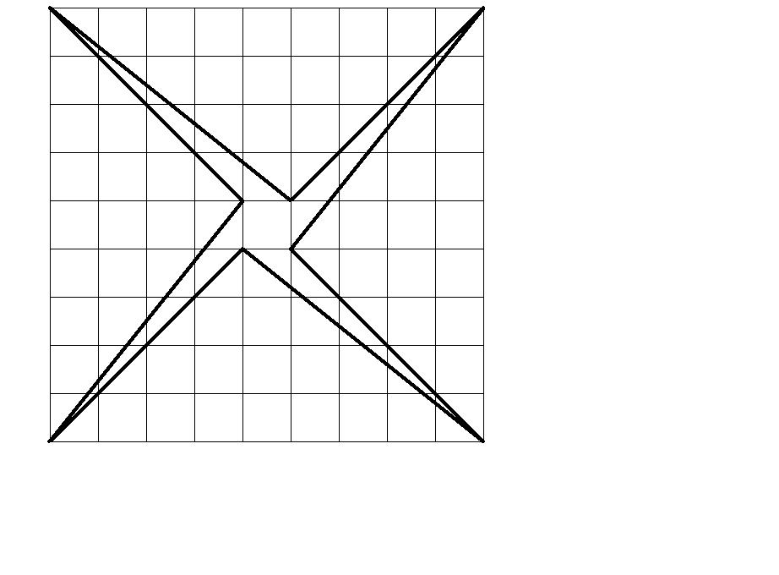
10 класс

Задача 1
Найдём сумму всех чисел, которые будут стоять в квадрате:
3•10+4•4+5•5+6•6+7•7+8•8+9•9= 301
Найдём сумму в 1 строке: 301/7 = 43.
Заполним квадрат:
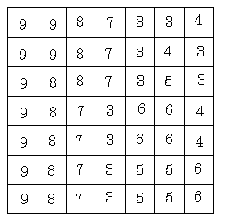
Задача 2

В
М
R

R1
О

Пусть даны две концентрические окружности с радиусами R и R₁;
∇АОВ –равнобедренный треугольник. (т.к. CO – перпендикуляр к касательной АВ)
(АВ=10 )⇒(АС=ВС=10:2=5 (т.к. ∇АОВ –равнобедренный и СО- перпендикуляр к АВ)
S – площадь окружности с радиусом R; S₁ – площадь окружности с радиусом R₁.
Найти S кольца.
S=πR²
По теореме Пифагора (∠С=90°)
R₁²= R²+ 5²
S₁=πR₁²
S₁=π(R₁²-25)
S кольца=S₁- S
S кольца=πR₁²-π(R₁²-25)
S кольца=πR₁²-πR₁²+25π=25π

Задача 3
Преобразуем исходное равенство:
(7${}^{\sqrt{M}}$ - M)${}^{\sqrt{M}}$ - M${}^{\sqrt{M}}$ = 2009
(7${}^{\sqrt{M}}$ - M)${}^{\sqrt{M}}$ = 2009 + M${}^{\sqrt{M}}$| : M${}^{\sqrt{M}}$
$\frac{(7^{\sqrt{M}}−M)^{\sqrt{M}}}{M^{\sqrt{M}}}$ =
$(\frac{7^{\sqrt{M}}}{M}−1)^{\sqrt{M}}$ =
Таким образом, функция - убывающая (при возрастании знаменателя, дробь убывает), а функция $(\frac{7^{\sqrt{M}}}{M}−1)^{\sqrt{M}}$ - возрастающая. Докажем это:
Предположим, что $\frac{7^{\sqrt{M}}}{M}$>2

7${}^{\sqrt{M}}$>2*M
Построим графики функций y = 7${}^{\sqrt{M}}$ и y =2*M:
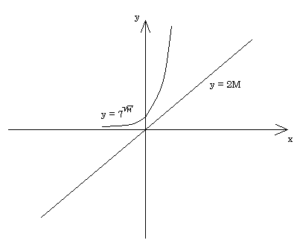
Таким образом, графически доказано, что $\frac{7^{\sqrt{M}}}{M}$>2М. Значит, наше предположение верно.
Так как $\frac{7^{\sqrt{M}}}{M}$>2, то $\frac{7^{\sqrt{M}}}{M}−1$>1, а если число большее 1 возводить в степень, то оно увеличивается => функция $(\frac{7^{\sqrt{M}}}{M}−1)^{\sqrt{M}}$ - возрастающая.
Мы получили, что функция $(\frac{7^{\sqrt{M}}}{M}−1)^{\sqrt{M}}$ - возрастающая, а функция - убывающая. Но убывающая и возрастающая функции могут иметь только 1 общий корень.
Предположим, что М=1. Тогда должно выполняться равенство:
(7${}^{\sqrt{4}}$ - 4)${}^{\sqrt{4}}$ - 4${}^{\sqrt{4}}$ = 2009
(49-4)² – 16 = 2009
2025-16 = 2009
2009 = 2009
Значит М=4 – единственный корень данного уравнения.
Ответ: 4.

Задача 4
Расставим вершины треугольника PQR на кубе ABCDA₁B₁C₁D₁ следующим образом. P – середина грани AA₁B₁B, Q – середина ребра DD₁, R – середина ребра СС₁. PQR – действительно треугольник на кубе, так как PR действительно кратчайшее расстояние на кубе. Площадь треугольника PQR равна половине площади поверхности куба. В этот треугольник попали 4 вершины куба. Это наибольшее возможное количество вершин. В самом деле, площадь треугольника PQR на кубе не превосходит площади поверхности куба, отсекаемой плоскостью PQR (обозначим эту область S). Поэтому количество вершин куба попавших в треугольник PQR не больше количества вершин, попавших в область S.
Ответ. 4 вершины.

Задача 5
Единственное такое число – 1.
Прежде всего, так как каждая цифра меньше 10, то квадрат любой цифры, кроме последней, меньше её вклада в величину числа. Поэтому заведомо бессмыслен о рассматривать многозначные числа.
Возьмем числа от 1 до 10 и проанализируем результаты:
1 1² =1
2 2² =4
3 3² =9
4 4² =16
5 5² =25
6 6² =36
7 7² =49
8 8² =64
9 9² =81
10 1² +0² =1

Анализируя полученные числа видно, что квадрат числа не равен самому числу 44²=16.
Также комбинация этих чисел не равна сумме квадратов этих самых чисел 383²+8²=9+64
Добавление нулей 1000=1²…50000=5²
Не влияет на результат и не равно квадрату числа его составляющего. Рассмотрим любое число; например 456. Разобьём его на число сотен, десятков и единиц 456=400+50+6.
Из выше сказанного видно, что нули не влияют на результат 456=4+5+6, но также и сумма квадратов этих чисел не равна исходному числу.
Таким образом, чтобы число рассмотреть, его можно представить как число единиц, десятков, сотен и т.д. А сумма их квадратов не будет равна самим числам., как было показано выше.
Таким образом, условию удовлетворяет число 1.
Ответ: 1

Задача 6
Если точка лежит на данной окружности и на данной параболе, то
При
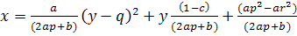.
Это и есть искомое уравнение параболы, на которой лежат данные в условии задачи точки.
Ответ. .

11-12 классы

Задача 1
Найдём сумму всех чисел, которые будут стоять в квадрате:
3•10+4•4+5•5+6•6+7•7+8•8+9•9= 301
Найдём сумму в 1 строке: 301/7 = 43.
Заполним квадрат:

Задача 2
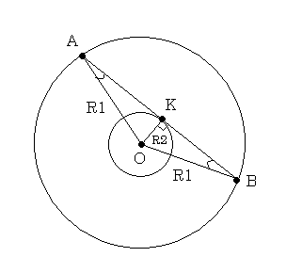
Пусть S₁ – площадь большего круга, R₁ – радиус большего круга, S₂ – площадь меньшего круга, R₂ – радиус меньшего круга.
Тогда площадь искомого кольца:
S_{к} = S₁ - S₂;
S₁ = π R₁²;
S₂ = π R₂²;
S_{к} = π R₁² - π R₂².
$Δ$AOB – равнобедренный, так как AO = OB = R₁. OK – высота $Δ$AOB (так как отрезок, проведённый из центра окружности в точку касания перпендикулярен касательной). Таким образом, KO – и высота, и медиана $Δ$ABO. Значит KB = AK = $\frac{\text{AB}}{2}$; KB = $\frac{\text{2009}}{2}$.
Из $Δ$OKB по теореме Пифагора OB² = OK² + KB²; R₁² = R₂² + $\frac{{\text{2009}}^{2}}{4}$. В формулу площади кольца подставим R₁², выраженный выше:
S_{к} =πR₂²+$\frac{π⋅{\text{2009}}^{2}}{4}$ - πR₂² = $\frac{π⋅{\text{2009}}^{2}}{4}$.
Ответ: $\frac{π⋅{\text{2009}}^{2}}{4}$

Задача 3
Преобразуем исходное равенство:
(7${}^{\sqrt{M}}$ - M)${}^{\sqrt{M}}$ - M${}^{\sqrt{M}}$ = 2009
(7${}^{\sqrt{M}}$ - M)${}^{\sqrt{M}}$ = 2009 + M${}^{\sqrt{M}}$| : M${}^{\sqrt{M}}$
$\frac{(7^{\sqrt{M}}−M)^{\sqrt{M}}}{M^{\sqrt{M}}}$ =
$(\frac{7^{\sqrt{M}}}{M}−1)^{\sqrt{M}}$ =
Таким образом, функция - убывающая (при возрастании знаменателя, дробь убывает), а функция $(\frac{7^{\sqrt{M}}}{M}−1)^{\sqrt{M}}$ - возрастающая. Докажем это:
Предположим, что $\frac{7^{\sqrt{M}}}{M}$>2

7${}^{\sqrt{M}}$>2*M
Построим графики функций y = 7${}^{\sqrt{M}}$ и y =2*M:
Таким образом, графически доказано, что $\frac{7^{\sqrt{M}}}{M}$>2М. Значит, наше предположение верно.
Так как $\frac{7^{\sqrt{M}}}{M}$>2, то $\frac{7^{\sqrt{M}}}{M}−1$>1, а если число большее 1 возводить в степень, то оно увеличивается => функция $(\frac{7^{\sqrt{M}}}{M}−1)^{\sqrt{M}}$ - возрастающая.
Мы получили, что функция $(\frac{7^{\sqrt{M}}}{M}−1)^{\sqrt{M}}$ - возрастающая, а функция - убывающая. Но убывающая и возрастающая функции могут иметь только 1 общий корень.
Предположим, что М=1. Тогда должно выполняться равенство:
(7${}^{\sqrt{4}}$ - 4)${}^{\sqrt{4}}$ - 4${}^{\sqrt{4}}$ = 2009
(49-4)² – 16 = 2009
2025-16 = 2009
2009 = 2009
Значит М=4 – единственный корень данного уравнения.
Ответ: 4.

Задача 4

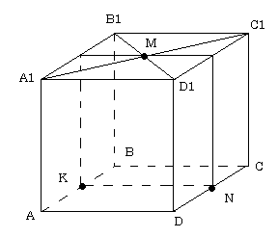
По указанному в условии способу построения на поверхности куба образуется замкнутая ломаная, ограничивающая область, площадь которой по условию задачи должна быть максимальной.
Так как любая такая ломаная образует на поверхности куба 2 области, то рассматривается, согласно условию, меньшая из них.
Таким образом, ограниченная область будет иметь наибольшую площадь, когда полученные области равны и ограничивают площадь равную ½ площади поверхности куба, то есть равную 3.
Представляем вариант такого расположения. K и N – середины сторон AB и DC соответственно, M – точка пересечения диагоналей B1D1 и A1C1.
Таким образом, максимальная площадь ограниченной области – 3.
Ответ: 3.

Задача 5
Предположим, что искомые функции:
f(x) = x; g(x) = - x.
Функция y = x – монотонно возрастающая,
функция y = -x – монотонно убывающая.
Тогда должно выполняться равенство:
sin (-x) = -sin x
- sin x = -sin x
Равенство выполняется при любом веществом х, то есть функции f(x) = x и g(x) =-x являются искомыми.
Ответ: f(x) = x; g(x) = -x.

Задача 6
По условию P'(x) кратно x²⁰⁰⁹ и Q'(x) кратно x²⁰⁰⁹. Значит P'(x) можно представить как x²⁰⁰⁹• N(x), где N(x) – некоторый многочлен. Тогда P(x) = F(x)+c = $\frac{x^{\text{2010}}}{\text{2010}}⋅$ N₁(x), где F(x)+c – первообразная функции, N₁(x) – некоторый многочлен. Таким образом, мы видим, что минимальная степень, присутствующая в многочлене P(x) – 2010. Аналогичные рассуждения применимы для многочлена Q(x). Тогда произведение P(x)• Q(x):
P(x)• Q(x) = $\frac{x^{\text{2010}}}{\text{2010}}⋅N_{1}(x)⋅\frac{x^{\text{2010}}}{\text{2010}}⋅N_{2}(x)$ = $\frac{1}{{\text{2010}}^{2}}⋅x^{\text{4020}}⋅N_{1}(x)⋅N_{2}(x)$
Тогда (P(x)• Q(x))' = $\frac{1}{{\text{2010}}^{2}}⋅\text{4020}⋅x^{\text{4019}}⋅N_{3}(x)$ = $\text{4020}⋅\frac{1}{{\text{2010}}^{2}}⋅x^{\text{2009}}⋅x^{\text{2010}}⋅N_{3}(x)$.
Таким образом, очевидно, что (P(x)• Q(x))' кратно x²⁰⁰⁹.
Что и требовалось доказать.

